С помощью преобразования Фурье определить аналитическое выражение:
$$s\left(t\right)=\left\{\begin{aligned}\frac{A\left(t+∆\right)}{τ}+A,при-∆-τ≤t≤-∆; \\ -\frac{A\left(t-∆\right)}{τ}+A,при ∆≤t≤∆+τ; \\ 0, при t=все остальные.\end{aligned}\right.$$

Входной сигнал (s(t)) выглядит так:
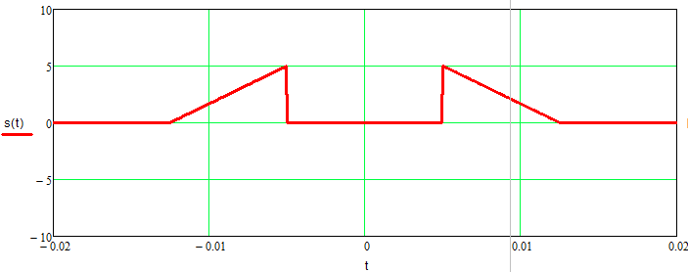

Вид формулы преобразования Фурье:
$$S\left(jω\right)=\int_{-∞}^{∞}{s(t)e^{-jωt}dt}$$
Для получения аналитического выражения надо посчитать сумму двух интегралов в интервалах существования сигналов (-дельта-тау....-дельта, дельта....дельта+тау)

Необходимо сделать Word в новом редакторе формул (том-же что и в задании), расписав как можно подробнее.

